# 传承

功能入口：主城主界面--传承

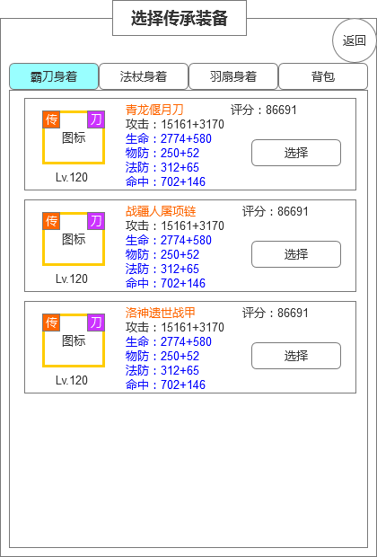

传承选择界面

通过主城主界面传承按钮进入传承界面，传承界面的标签按钮根据玩家已激活的角色排列，霸刀>法杖>羽扇>背包。

比如只激活了羽扇角色，则显示羽扇和背包两个标签按钮，左对齐排列。

比如激活了羽扇和霸刀两个角色，则显示霸刀、羽扇和背包三哥标签按钮，左对齐排列。

通过点击标签按钮切换不同的角色身上穿戴的或者背包中的可以传承的装备。

注意：背包中锁定的装备也是可以进行传承的，传承后依然是锁定状态。

只有低于当前版本最高等级10级的橙色装备才可以传承，所以只显示符合条件的橙装。

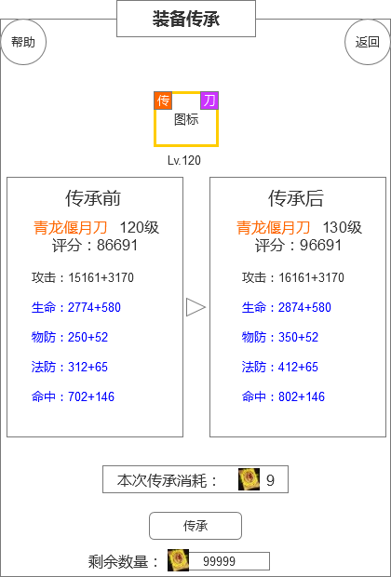

传承操作界面

点击选择按钮，进入传承操作界面。

传承操作界面显示该装备的图标、传承前的等级、评分和属性，传承后的等级、评分和属性、传承需要的材料、背包中剩余的材料、传承按钮、返回按钮和帮助按钮。

点击传承，如果材料不足，则弹出该材料的获取途径界面。

如果传承后的等级超过玩家的等级，则系统提示：传承装备不可超过角色等级！

装备的传承只改变该装备的等级和基础属性，随机属性不会改变，名字不会改，图标和所有图片资源都不会变。

等级变为当前等级+10，参考上图。

基础属性变为+10等级的橙装基础属性，参考上图。